Anggota Kelompok

NAMA / NIM :

Ahmad Arif Pradana K3518004

Brilyan R K3518…

Stefanus A K3518…

**PROJEK UAS**

**“Aplikasi Pembelian Tiket KA Lokal Stasiun Balapan”**

1. RINGKASAN

Sebuah projek tentang Aplikasi Pembelian Tiket Kereta Api yang memudahkan kita untuk melakukan pembelian tiket kereta ke stasiun tertentu dari stasiun tempat pembelian tiket , mencetak sebuah tiket tanpa menghitung jumlah pembayaran kelipatan tiket dan menghitung kembalian serta melakukan cetak data secara otomatis.

2. HASIL DAN PEMBAHASAN

2.1 Screenshoot tabel untuk database

2.2 Screenshoot aplikasi

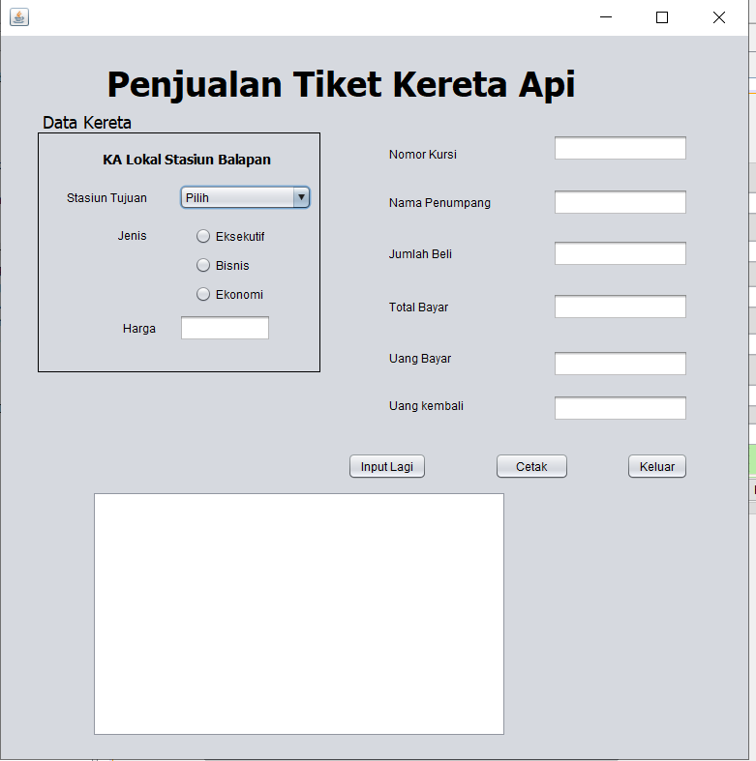

Pertama kita harus mengisi terlebih dahulu stasiun tujuan kita.

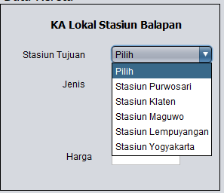

Setelah itu kita memilih jenis kursi penumpang dan harga secara otomatis akan tersisi sesuai dengan jenis kursi penumpang yang dipilih.

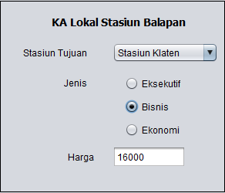 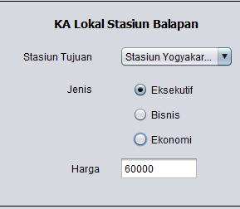

Setelah itu kita harus mengisi form dan kita menentukan berapa tiket yang akan kita beli , total bayar akan secara otomatis terisi sesuai dengan jumlah tiket yang kita beli.

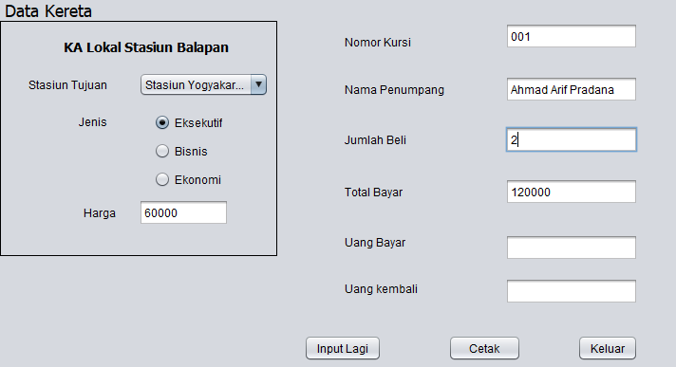

Setelah itu kita mengisi berapa uang kita untuk membayarnya dan secara otomatis uang kembalian juga terisi.

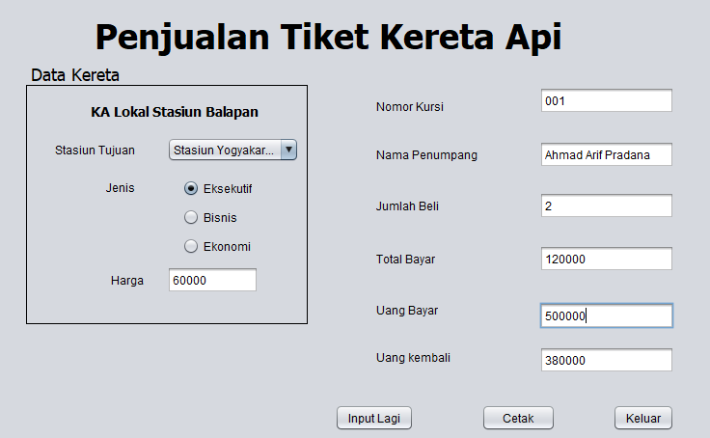

Setelah kita menekan tombol cetak maka text area secara otomatis mencetak hasil dari form yang sudah kita isi

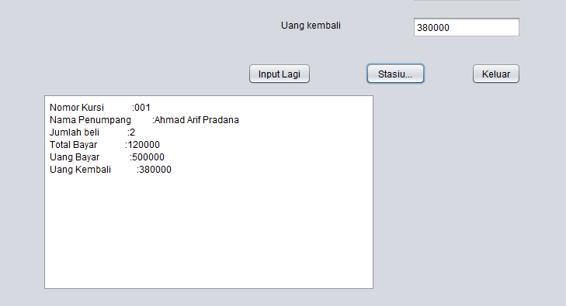

Apabila kita memencet tombol input lagi maka semua form akan bersih

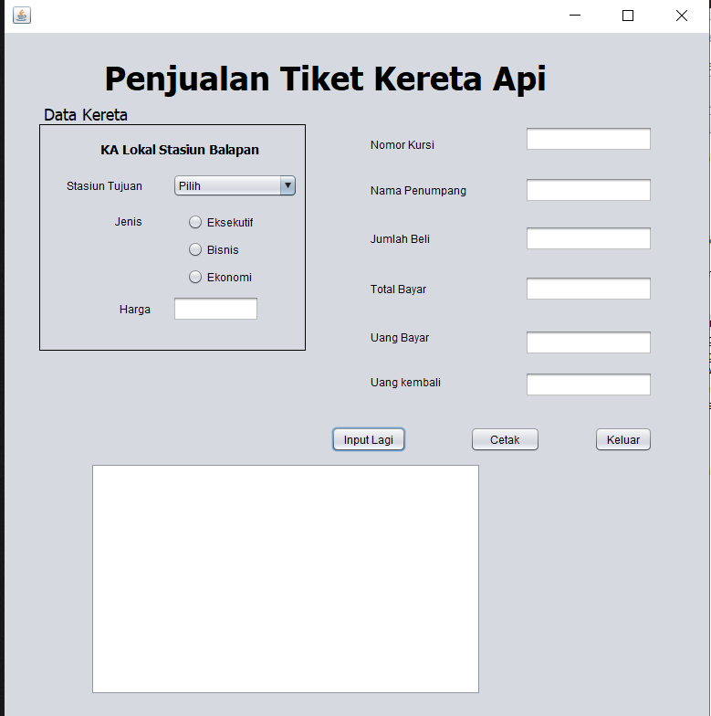

Apabila kita menekan tombol keluar maka akan muncul sebuah pernyataan dan aplikasi langsung keluar.

